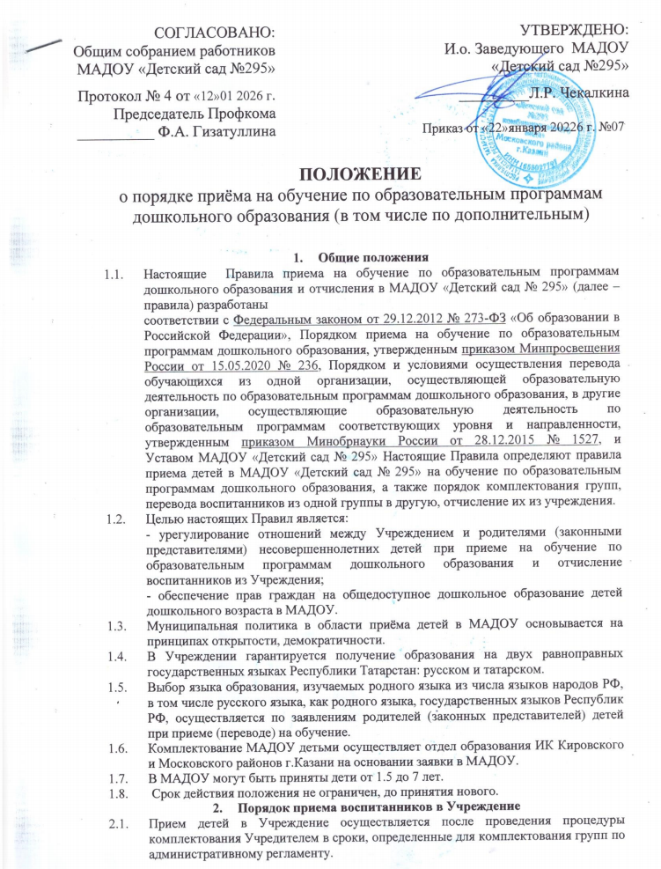

  - Срок действия положения не ограничен, до принятия нового.
- Порядок приема воспитанников в Учреждение
  - Прием детей в Учреждение осуществляется после проведения процедуры комплектования Учредителем в сроки, определенные для комплектования групп по административному регламенту.
  - При приеме детей в МАДОУ проживающие в одной семье и имеющие общее место жительства дети имеют право на преимущество приема на обучение по основным общеобразовательным программам дошкольного образования в которых обучаются их братья и (или) сестры
  - Количество групп в Учреждении определяется Учредителем с учетом условий, необходимых для осуществления образовательного процесса в соответствии с санитарно-гигиеническими нормами.
  - Прием в Учреждение осуществляется в течение всего календарного года при наличии свободных мест.
  - Заявитель в срок до 30 календарных дней после присвоения статуса «Направлен в ДОУ» обязан явиться в Учреждение для зачисления ребёнка или сообщить руководителю учреждения о дате прихода в Учреждение для зачисления ребёнка.
  - В случае, если Заявителя не удовлетворяет Учреждение, в которое он направлен, и Заявитель не согласен ждать следующего комплектования Учреждений, Заявителем оформляется отказ от получения муниципальной услуги.
  - В случае неявки Заявителя в Учреждение после присвоения заявлению статуса «Направлен в ДОУ» в течение 90 календарных дней, оказание муниципальной услуги Заявителю приостанавливается. Заявлению в Статусе систем присваивается статус «Не явился».
  - Основанием для приёма заявления родителей (законных представителей) ребёнка в МАДОУ является протокол Комиссии по комплектованию, а также присвоение в автоматизированной системе «Электронный детский сад» заявлению о постановке на учёт статуса «Направлен в ДОУ». Сообщение о присвоении данного статуса отображается на Портале государственных и муниципальных услуг Республики Татарстан.
  - Руководитель Учреждения в течение 1 рабочего дня с момента обращения Заявителя регистрирует заявление о зачислении ребёнка в Учреждение в книге учёта движения воспитанников в ДОУ и присваивает заявлению статус «Заключение договора».
  - После заключения договора - присваивается статус «Зачислен в ДОУ».
  - Прием в Учреждение осуществляется после представления родителями (законными представителями) следующих документов:
- медицинская карта (ф. №26);
-письменное заявление одного из родителей (законных представителей);
- копии документов, подтверждающих право на социальную поддержку по плате за содержание ребёнка.
-свидетельство о регистрации ребенка по месту жительства или по месту пребывания на закрепленной территории или документ, содержащий сведения о регистрации ребенка по месту жительства или по месту пребывания;
б) родители (законные представители) детей, являющихся иностранными гражданами или лицами без гражданства, дополнительно предъявляют документ, подтверждающий родство заявителя (или законность представления прав ребенка), и документ, подтверждающий право заявителя на пребывание в Российской Федерации.
Иностранные граждане и лица без гражданства все документы представляют на русском языке или вместе с заверенным в установленном порядке переводом на русский язык.
В заявлении родителями (законным представителям) ребенка указываются следующие сведения:
а) фамилия, имя, отчество ребенка;
б) дата и место рождения ребенка;
в) реквизиты свидетельства о рождении ребенка;
г) адрес места жительства (места пребывания, места фактического проживания) ребенка;
д) фамилия, имя, отчество (последнее при наличии) родителей (законных представителей) ребенка;
е) реквизиты документа, удостоверяющего личность родителя (законного представителя) ребенка;
ж) реквизиты документа, подтверждающего установление опеки (при наличии);
з) адрес электронной почты, номер телефона (при наличии) родителей (законных представителей) ребенка;
и) выбор языка образования, родного языка из числа языков народов Республики Татарстан, в том числе русского языка как родного языка;
к) о потребности обучения ребенка по адаптированной образовательной программе дошкольного образования и (или) создание специальных условий для организации обучения и воспитания ребенка-инвалида в соответствии с индивидуальной программой реабилитации (при наличии);
л) о направленности дошкольной группы;
м) о необходимом режиме пребывания ребенка;
н) о желаемой дате приема на обучение;
Форма заявления размещается образовательной организацией на информационном стенде и на официальном сайте Учреждения в сети Интернет.
Копии предъявляемых при приеме документов хранятся в Учреждении на время обучения ребенка.
  - Заявление о приеме в Учреждение и прилагаемые к нему документы, представленные родителями (законными представителями) детей, регистрируются руководителем Учреждения или уполномоченным им должностным лицом, ответственным за прием документов, в журнале приема заявлений о приеме в Учреждение. После регистрации заявления родителями (законными представителями) детей выдается расписка в получении документов, содержащая информацию о регистрационном номере заявления о приеме ребенка в Учреждение, перечне представленных документов. Расписка заверяется подписью должностного лица Учреждения, ответственного за прием документов, и печатью образовательной организации.
  - После приема документов Учреждение заключает договор об образовании по образовательным программам дошкольного образования (далее – договор) с родителями (законными представителями) ребенка. Договор заключается накануне, либо в первый день посещения ребёнком дошкольного учреждения в двух экземплярах.
Руководитель Учреждения издает приказ о зачислении ребенка в Учреждение (далее - приказ) в течение трех дней после заключения договора.
  - Учреждение обязано ознакомить родителей (законных представителей) с своим уставом, лицензией на право ведения образовательной деятельности, с образовательными программами и другими документами, регламентирующими деятельность организации и осуществление образовательной деятельности, правами и обязанностями воспитанников.
  - Факт ознакомления родителей (законных представителей) ребенка
с лицензией на осуществление образовательной деятельности, уставом Учреждения и другими документами фиксируется в заявлении о приеме и заверяется личной подписью родителей (законных представителей) ребенка. Подписью родителей (законных представителей) ребенка фиксируется также согласие на обработку их персональных данных и персональных данных ребенка в порядке, установленном законодательством Российской Федерации.
  - На каждого ребенка, зачисленного в Учреждение, заводится личное дело, в котором хранятся все сданные документы.
  - В Учреждении ведется «Книга учета движения детей» (далее – Книга).
Книга предназначена для информационных сведений о воспитанниках и родителях (законных представителях) и осуществления контроля движения (приема и отчисления) контингента воспитанников. Книга прошнурована, пронумерована и скреплена печатью Учреждения.
  - Приём детей во вновь набираемые группы осуществляется после выпуска детей подготовительной к школе групп до 31 августа текущего года включительно.
  - Дополнительный набор детей вместо выбывших осуществляется в течение учебного года, согласно потребности.
  - Прием детей с ограниченными возможностями здоровья на обучение по адаптированным программам дошкольного образования осуществляется только с согласия родителей (законных представителей) и на основании заявления, рекомендаций психолого-медикопедагогической комиссии.
  - В соответствии со ст.67 ФЗ от 29.12.2012 г. № 273-ФЗ «Об образовании в Российской Федерации» ребенок, в том числе усыновленный (удочеренный) или находящийся под опекой или попечительством в семье, включая приемную семью либо в случаях, предусмотренных законами субъектов Российской Федерации, патронатную семью, имеет право преимущественного приема на обучение по основным общеобразовательным программам в МАДОУ «Детский сад №295», в котором обучаются его брат и (или) сестра (полнородные и неполнородные, усыновленные (удочеренные), дети, опекунами (попечителями) которых являются родители (законные представители) этого ребенка, или дети, родителями (законными представителями) которых являются опекуны (попечители) этого ребенка (в ред.Федерального закона от 21.11.2022 г. № 465-ФЗ).
  - В соответствии с п.8 ст.24 (введен ФЗ от 24.06.2023 г. № 281-ФЗ) Федерального закона от 27.05.1998 г. № 76-ФЗ «О статусе военнослужащих» (в ред.от 26.02.2024) (далее – ФЗ № 76-ФЗ от 27.05.1998 г.) детям военнослужащих и детям граждан, пребывавших в добровольческих формированиях, погибших (умерших) при выполнении задач в специальной военной операции либо позднее указанного периода, но вследствие увечья (ранения, травмы, контузии) или заболевания, полученных при выполнении задач в ходе проведения специальное военной операции, в том числе усыновленным (удочеренным) или находящимся под опекой или попечительством в семье, включая приемную семью либо в случаях, предусмотренных законами субъектов Российской Федерации, патронатную семью, предоставляются во внеочередном порядке место в МАДОУ «Детский сад №295» по месту жительства их семей. Согласно ст.28.1 Федерального закона от 03.07.2016 № 226-ФЗ «О войсках национальной гвардии Российской Федерации» (далее – ФЗ № 226-ФЗ от 03.07.2016) детям сотрудника, погибшего (умершего) при выполнении задач в специальной военной операции либо позднее указанного периода, но вследствие увечья (ранения, травмы, контузии) или заболевания, полученных при выполнении задач в ходе проведения специальной военной операции, в том числе усыновленным (удочеренным) или находящимся под опекой или попечительством в семье, включая приемную семью либо в случаях, предусмотренных законами субъектов Российской Федерации, патронатную семью, предоставляются во внеочередном порядке места в МАДОУ «Детский сад №295» по месту жительства их семей.
  - На основании постановления Исполнительного комитета г.Казани «О мерах социальной поддержки детей граждан Российской Федерации, участвующих в специальной военной операции» от 13.03.2023 №740, от 19.05.2023 №1423, от 15.11.2023 №3511, от 04.12.2023 №3833, от 06.06.2024 №2328, от 12.12.2024 №5153) следующее изменение в следующей редакции:заменив в пункте 1 слова «на период с 10.10.2022 по 31.12.2025» словами «на период с 10.10.2022 по 31.12.2026». Установить меры социальной поддержки детей граждан Российской Федерации, участвующих в специальной военной операции, и детей граждан Российской Федерации, погибших (умерших) при участии в специальной военной операции, в том числе детей от первого (другого) брака супруга (супруги), воспитывающихся в семьях граждан Российской Федерации, участвующих в специальной военной операции, призванных на военную службу по мобилизации в Вооруженные Силы Российской Федерации с территории города Казани, военнослужащих и лиц, проходящих службу в национальной гвардии Российской Федерации, граждан, проходящих военную службу в батальонах «Алга», «Тимер» и «Батыр», сформированных в Республике Татарстан, граждан, добровольно выполняющих военные задачи в ходе специальной военной операции, сотрудников Министерства внутренних дел по Республике Татарстан, Управления Федеральной службы безопасности Российской Федерации по Республике Татарстан, командированных в зону проведения специальной военной операции, предоставив им бесплатный проезд на городском пассажирском транспорте г.Казани по именным электронным проездным билетам (транспортная карта) (далее – электронный проездной билет) на период с 10.10.2022 по 31.12.2025».
- Прием детей в порядке перевода из другой образовательной организации.
  - Прием в МАДОУ детей, ранее посещающих другие дошкольные образовательные организации, осуществляется в соответствии с требованиями, установленными разделом 2 настоящих правил.
  - В случае если ребенок не посещал дошкольную образовательную организацию менее 10 дней, родителями (законными представителями) предъявляется медицинская карта, выданная дошкольной образовательной организацией, которую ребенок посещал ранее, о состоянии здоровья.
  - В случае, если ребенок не посещал МАДОУ более 10 дней (за исключением выходных и праздничных дней), родители (законные представители) предъявляют медицинскую справку о состоянии здоровья.

- Отчисление воспитанников из Учреждения
  - Отчисление воспитанника из Учреждения происходит:
    - в связи с получением образования (завершением обучения);
    - досрочно по основаниям, указанным в п.3.2. настоящего Положения.
  - Образовательные отношения могут быть прекращены досрочно в следующих случаях:
    - по инициативе родителей (законных представителей) несовершеннолетнего воспитанника, в том числе в случае перевода воспитанника в другую организацию, осуществляющую образовательную деятельность;
    - по обстоятельствам, не зависящим от воли родителей (законных представителей) несовершеннолетнего воспитанника и Учреждения, в том числе в случае ликвидации Учреждения.
    - На основании заключения психолого- медико-педагогической комиссии о переводе воспитанника в компенсирующий детский сад;
    - На основании медицинского заключения о состоянии здоровья ребёнка, препятствующего его дальнейшему пребыванию в МАДОУ
  - Отчисление детей из Учреждения оформляется приказом заведующего с внесением соответствующей записи в Книгу и внесением изменений в АИС «Электронный детский сад»
- Основания для отказа в зачислении воспитанника в МАДОУ
  - Родителям (законным представителям ребёнка может быть отказано в приёме ребёнка в МАДОУ в случае, если:
- в Системе отсутствует информация о направлении ребёнка в МАДОУ; - имеются медицинские противопоказания к посещению ребёнком МАДОУ; - родители (законные представители) обратились в МАДОУ по истечении срока 30 дней после присвоения заявлению о постановке на учёт Системе статуса «Направлен в ДОУ».

6. Порядок перевода воспитанников из одной возрастной группы в другую.
6.1. Перевод воспитанников из одной возрастной группы в другую осуществляет заведующий МАДОУ на основании приказа.
6.2. Воспитанники МАДОУ переводятся из одной группы в другую в следующих случаях:
- ежегодно в августе месяце при массовом переводе из одной группы в другую, в связи с достижением соответствующего возраста для перевода;
-по заявлению родителей (законных представителей), при наличии свободных мест в желаемой группе, с учётом возраста ребёнка.
6.3. Временное объединение детей различного возраста в одной группе осуществляется при необходимости в случаях сокращения количества детей в группе (карантин, летний период, период ремонтных работ).
7. Сохранение места за воспитанником.
6.1. Место за воспитанником, посещающим МАДОУ, сохраняется на время: - болезни; - пребывания в условиях карантина; - прохождения санитарно-курортного лечения;
- отпуска или временного отсутствия родителей (законных представителей) по уважительной причине (болезнь, командировка);
- иных случаев в соответствии с семейными обстоятельствами по заявлению родителей.
8. Прием на обучение по дополнительным образовательным программам.
8.1.На обучение по дополнительным общеразвивающим программам, реализуемым в МАДОУ в соответствии с лицензией, принимаются воспитанники на основании свободного выбора родителей (законных представителей) ребенка.
8.2. прием на обучение по дополнительным программам осуществляется на основании заявления родителей (законных представителей) ребенка.
8.3. В заявлении родителей (законных представителей) указываются следующие сведения:
- фамилия, имя, отчество ребенка (последнее при наличии);
- дату рождения ребенка;
- группа, которую ребенок посещает;
- фамилия, имя, родителя (законного представителя)ребенка;
- адрес места жительства ребенка, его родителей (законных представителей);
- контактные телефоны родителей (законных представителей) ребенка;
- дополнительная общеразвивающая программа, по которой планируется обучаться.
8.4. После подачи заявления о приеме на обучение по дополнительным платным общеразвивающим программам на платной основе между МАДОУ и родителями (законными представителями) воспитанника заключается договор об оказании платных образовательных услуг. Порядок заключения договора регламентируется Положением о платных образовательных услугах.
8.5. Прием на обучение по дополнительным общеразвивающим программам осуществляется в течение учебного года.
8.6.Зачисление воспитанников на обучение по платным образовательным услугам оформляется приказом заведующего в течение 3 рабочих дней после подачи документов.
9. Изменение образовательных отношений.
9.1. Образовательные отношения изменяются в случае изменения условий получения воспитанниками образования по основной образовательной программе дошкольного образования, повлёкшего за собой изменения взаимных прав и обязанностей воспитанника, родителей (законных представителей) воспитанника МАДОУ.
9.2. Образовательные отношения изменяются по инициативе родителей (законных представителей) воспитанника в следующих случаях:
9.2.1. При переводе воспитанника в группу логопедической направленности
9.2.2. при переводе воспитанника на обучение с одной дополнительной развивающей программы на другую
9.2.3. при прекращении освоения ребенком дополнительной образовательной программы
9.2.4. при расторжении договора об оказании платных образовательных услуг
9.3. Изменение образовательных отношений осуществляется на основании заявления родителей (законных представителей) воспитанника.
9.4.Основанием для изменения образовательных отношений в случаях, указанных в п.9.2.1. и 9.2.2. настоящих Правил, является приказ заведующего, изданный им на основании соответствующих изменений в договор об образовании, заключенный между МАДОУ и родителями (законными представителями) ребенка путем заключения дополнительного соглашения.
9.5.Основанием для изменения образовательных отношений в случае, указанном в п.9.2.3. настоящих правил является приказ заведующего МАДОУ, изданный на основании внесения соответствующих изменений в договор об образовании, заключенный между МАДОУ и родителями (законными представителями) ребенка путем расторжения ранее заключенного дополнительного соглашения.
9.6. Основанием для изменения образовательных отношений в случае, указанном в п.9.2.4. настоящих правил является приказ заведующего МАДОУ, изданный на основании расторжения ранее заключенного договора при приеме ребенка на обучение по дополнительным общеразвивающим программам на платной основе.
9.7. Образовательные отношения изменяются по инициативе МАДОУ в следующих случаях:
9.7.1.при прекращении реализации в МАДОУ дополнительной общеразвивающей программы (программ).
9.7.2. при расторжении договора об оказании платных образовательных услуг.
9.8. Основанием для изменения образовательных отношений в случае, указанном в п.9.7.1. настоящих правил является приказ заведующего МАДОУ, изданный на основании внесения соответствующих изменений в договор об образовании, заключенный между МАДОУ и родителями (законными представителями) ребенка путем расторжения ранее заключенного дополнительного соглашения при приеме ребенка на обучение по дополнительным общеразвивающим программам.
9.9. Основанием для изменения образовательных отношений в случае, указанном в п.9.7.2. настоящих правил является приказ заведующего МАДОУ, изданный на основании расторжения ранее заключенного договора при приеме ребенка на обучение по дополнительным общеразвивающим программам на платной основе.
9.10 Права и обязанности воспитанника, предусмотренные законодательством об образовании и локальными нормативными актами МАДОУ, изменяются с даты издания приказа или иной указанной в нем даты..

